Megnevezés: | Rákóczi-vár, Sárospatak
Cím: | Sárospatak, Szent Erzsébet út 19.
Telefon: | 47/311-083
Fax: | 47/511-135
Nyitva tartás: | Márc. 1-okt. 31.: K-V 10-18; nov. 1-márc. 1.: K-V 10-17
KAPCSOLAT~: | Rákóczi Múzeum
E-mail: | rakoczi.sarospatak@museum.hu

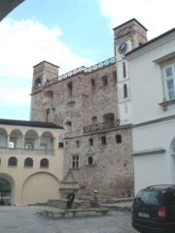
A vár belső udvara a Vöröstoronnyal

Megnevezés: | Vártemplom (Szeplőtelen Fogantatás), Sárospatak
Cím: | Sárospatak, Szent Erzsébet utca 15.
Telefon: | 47/311-183
Nyitva tartás: | Ápr. 15-okt. 15.: K-Szo 9-16, V 11.30-16
KAPCSOLAT~: | Plébániahivatal

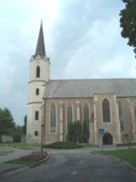
A vártemplom

Megnevezés: | Megyer-hegyi tengerszem, Sárospatak
Cím: | Sárospatak, Megyer-hegy
Telefonszám: | 36/411-581
Fax: | 36/412-791
Kezelő: | Bükki Nemzeti Park
E-mail: | bnptitkarsag@bnp.kvvm.hu

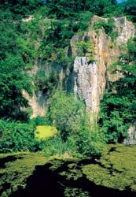
Magas bányafalak övezik a vizet

Református Kollégium Tudományos Gyűjteményeinek Múzeuma, Sárospatak | térkép

A kollégium történetét, Comenius tevékenységét, a környék néprajzát egyaránt megismerteti a múzeum, ahol egy 1705-ös laterna magicát is őriznek, és amelynek alapjait 1709-ben teremtették meg.
Az egyedülálló laterna magica mellett 1762-73-ból származó kozmorámát, Lorántffy Zsuzsanna hímezte úrasztali terítőt, továbbá XIX. századi diákrajzokat is őriznek itt.
A Múzeum emeletén öt kiállítóterem a Református Kollégium történetét dokumentálja 1952-ig, az államosításig. Az oktatás és nevelés históriáját, valamint a diákélet hétköznapjait és ünnepeit reprezentáló tárgyak mellett emléket állít a kiállítás Comenius Amos Jánosnak (Jan Amos Comensky) a kiváló cseh pedagógusnak is (1592–1670), aki 1650-től négy évig tanított a sárospataki kollégiumban. Itt írta meg könyvét a szemléltető oktatásról Orbis sensualium pictus (A látható világ képekben) címmel. Egy kiállítóteremben pedig a református egyházművészet legjelesebb, Északkelet-Magyarország népi díszítőművészetét is tükröző tárgyaiban gyönyörködhet a látogató.

A Tudományos Gyűjteményeknek része a Levéltár és az Adattár, ezeket csak kutatók látogathatják.

Térkép
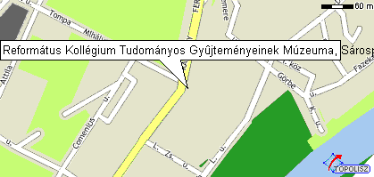

Folytatás...
Kis múzeumtörténet

Levéltár és Adattár

Névjegy
Megnevezés: | Református Kollégium Tudományos Gyűjteményeinek Múzeuma, Sárospatak
Cím: | Sárospatak, Rákóczi u. 1.
Telefon: | 47/311-057
Fax: | 47/311-057
Nyitva tartás: | Ápr. 1-okt. 30.: H-P 9-17, Szo 9-16, V 9-12; nov. 1-márc. 31.: H-P 9-17, Szo 9-16
E-mail: | reftud@iif.hu

Kapcsolódó objektumok
Református Kollégium, Sárospatak

Jellemzõk, keresési szempontok
Múzeum, kiállítóhely, galéria
Természettudományi
Művészeti stílus
Klasszicista
Vallás
Református

Végardói Strandfürdő | térkép

A nátriumot is tartalmazó kalciummagnézium-szulfátos és hidrogénkarbonátos hévíz 1975-től ásványvízzé nyilvánított. Magas sótartalommal rendelkezik. Télen csak a sátorral fedett úszómedencét használják. Víz típusa: 48 fokos termálvíz Gyógyjavallat: mozgásszervi és nőgyógyászati megbetegedések, panaszok kezelése, valamint ízületi gyulladások gyógyítása. Ivókúraként is alkalmazható.
Sárospatakról Sátoraljaújhely irányába a város és a környék egyetlen termál fürdőjébe, a végardói strandfürdőbe jutunk. Kőolajkutató fúrás közben 47 fokos melegvíz tört fel a 300 méteres kútból. Ez adta az alapját a fürdőnek, amely május 1-jétől szeptember 30-ig tart nyitva. Szeptember végén légtartós sátor kerül az úszómedencére és ősztől tavaszig mint fedett medence üzemel. A strand területén ételt, italt, strandcikkeket árusító pavilonok biztosítják a pihenni vágyók kényelmét.
Egyéb szolgáltatások: szauna (infrás és nedves).

Térkép
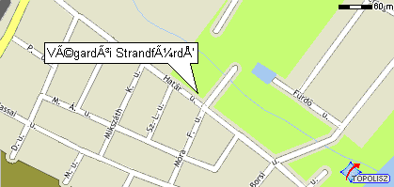

Névjegy
Megnevezés: | Végardói Strandfürdő
Cím: | Sárospatak, Határ u. 2/b
Kapcsolattartó: | Szendrei György 30/380-0827
Telefonszám: | 47/311-639
Fax: | 47/311-304
Nyitva tartás: | H-V 8-18 óra

Megnevezés: | Trinitárius kolostor - Múzsák temploma
Cím: | Sárospatak, Szent Erzsébet u. 30.
Telefon: | 47/311-083
Fax: | 47/311-083
Nyitva tartás: | K-V: 10-18 óráig
KAPCSOLAT~: | Rákóczi Múzeum
E-mail: | rakoczi.muzeum@spatak.hu

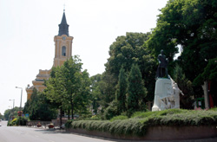
A Nagytemplom, előtérben a Kossuth-szoborral

Térkép
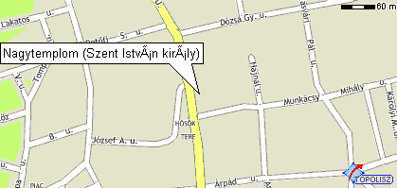

Névjegy
Megnevezés: | Nagytemplom (Szent István király)
Cím: | Sátoraljaújhely, Széchenyi tér 10.
Telefon: | 47/321-231
KAPCSOLAT~: | Plébániahivatal

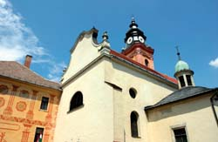
Az egyházi műemlékek

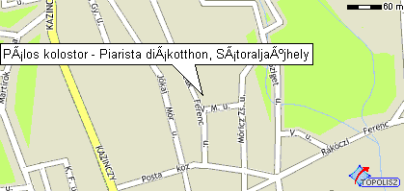

Névjegy
Megnevezés: | Pálos kolostor - Piarista diákotthon, Sátoraljaújhely
Cím: | Sátoraljaújhely, Deák u. 12.
Telefon: | 47/322-433
Nyitva tartás: | H-V 8-16.30

Névjegy
Megnevezés: | Kazinczy Ferenc Emlékcsarnok (Mauzóleum) és sírkert, Sátoraljaújhely-Széphalom
Cím: | Sátoraljaújhely-Széphalom, Kazinczy kert
Telefon: | 47/322-351
Fax: | 47/521-122
Kapcsolattartó: | Kazinczy Ferenc Múzeum
Nyitva tartás: | K-V 10-16
E-mail: | kazinczymuz@hermuz.hu

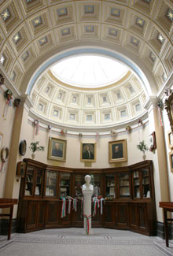
Az emlékcsarnok kiállítása

Térkép
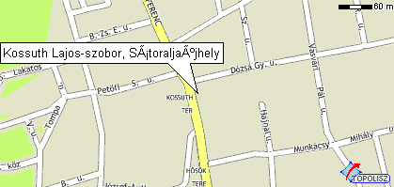

Névjegy
Megnevezés: | Kossuth Lajos-szobor, Sátoraljaújhely
Cím: | Sátoraljaújhely, Kossuth tér

